
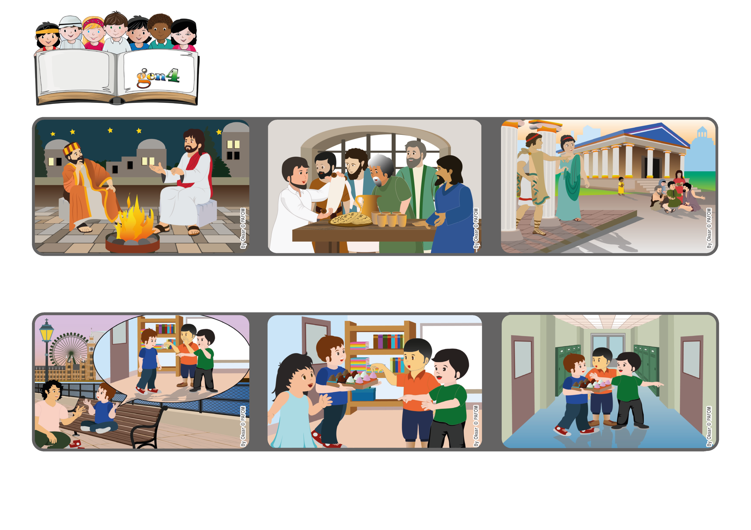
Giugno 2023
Parola di Vita
“Siate gioiosi, tendete alla perfezione, fatevi coraggio a vicenda, abbiate gli stessi sentimenti, vivete in pace e il Dio dell'amore e della pace sarà con voi” (2Cor 13,11).

(Dalla liturgia di domenica 4 giugno 2023, festa della Santissima Trinità)
Aiutiamoci ad amare
Paul abita in Gran Bretagna. Nella sua classe ci sono due compagni che gli fanno sempre i dispetti. “Come posso fare?”, chiede al suo amico Cristoph, «Ho provato a non rispondere, ma loro continuano!»
Cristoph gli suggerisce: «Chiediamo a Gesù che ti faccia capire come amarli ancora di più!» Alcuni giorni dopo è il compleanno di Paul che porta a scuola per festeggiare un vassoio di dolci: sono proprio tanti!
La maestra gli propone di portarne anche nelle classi vicine, insieme a due compagni. Paul vorrebbe chiamare i suoi amici preferiti, ma sceglie proprio i due bambini dispettosi! Sorpresi, vanno con lui e da quel giorno diventano amici!
Dopo la morte di Gesù, i cristiani continuano a ricordare e a mettere in pratica le sue parole, a volersi bene e ad aiutarsi l’un l’altro come fratelli.
Gesù parla spesso dell’amore di Dio. Incontrando un discepolo, Nicodemo, gli spiega che Dio ci ha amato così tanto da mandare Lui, che è suo Figlio, per insegnarci a portare nel mondo gioia e pace.
Tanti si meravigliano a vedere quanta gioia c’è tra loro, restano stupiti a vedere come si incoraggiano e si aiutano a capire insieme cosa è meglio fare per vivere uniti e nella pace.
”© PAFOM, Disegni e testo a cura del Centro Gen4”
I Gen4 sono i bambini del Movimento dei Focolari di cui Chiara Lubich è la fondatrice.

